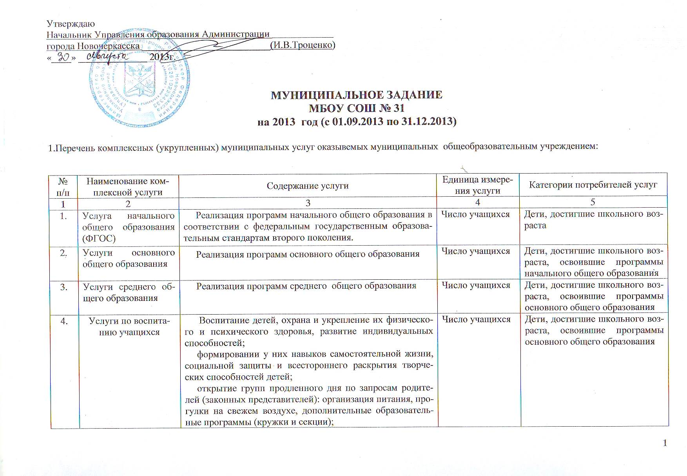
Утверждаю
Начальник Управления образования Администрации _________________________
города Новочеркасска __________________________(И.В.Троценко)
«____» ______________ 2013г.

МУНИЦИПАЛЬНОЕ ЗАДАНИЕ
МБОУ СОШ № 31
на 2013 год (с 01.09.2013 по 31.12.2013)

1.Перечень комплексных (укрупленных) муниципальных услуг оказывемых муниципальных общеобразовательным учреждением:

№  п/п | Наименование комплексной услуги | Содержание услуги | Единица измерения услуги | Категории потребителей услуг
1 | 2 | 3 | 4 | 5
1. | Услуга начального общего образования (ФГОС) | Реализация программ начального общего образования в соответствии с федеральным государственным образовательным стандартам второго поколения. | Число учащихся | Дети, достигшие школьного возраста
2. | Услуги основного общего образования | Реализация программ основного общего образования | Число учащихся | Дети, достигшие школьного возраста, освоившие программы начального общего образования
3. | Услуги среднего общего образования | Реализация программ среднего общего образования | Число учащихся | Дети, достигшие школьного возраста, освоившие программы основного общего образования
4. | Услуги по воспитанию учащихся | Воспитание детей, охрана и укрепление их физического и психического здоровья, развитие индивидуальных способностей;  формировании у них навыков самостоятельной жизни, социальной защиты и всестороннего раскрытия творческих способностей детей;  открытие групп продленного дня по запросам родителей (законных представителей): организация питания, прогулки на свежем воздухе, дополнительные образовательные программы (кружки и секции); | Число учащихся | Дети, достигшие школьного возраста, освоившие программы основного общего образования
 |  | создание условий для занятий в различных кружках и секциях, создаваемых на базе образовательного учреждения, а также для участия в конкурсах, олимпиадах, выставках, смотрах и других массовых мероприятиях
5. | Услуги по воспитанию учащихся | Воспитание детей, охрана и укрепление их физического и психического здоровья, развитие индивидуальных способностей;  формировании у них навыков самостоятельной жизни, социальной защиты и всестороннего раскрытия творческих способностей детей;  открытие групп продленного дня по запросам родителей (законных представителей): организация питания, прогулки на свежем воздухе, дополнительные образовательные программы (кружки и секции);  создание условий для занятий в различных кружках и секциях, создаваемых на базе образовательного учреждения, а также для участия в конкурсах, олимпиадах, выставках, смотрах и других массовых мероприятиях | Число учащихся | Дети, достигшие школьного возраста, освоившие программы основного общего образования
5. | Услуги по содержанию учащихся | Создание условий в соответствии с установленными нормативами по помещениям, сооружениям для организации образовательного процесса, лечебно-оздоровительной работы, трудового обучения, быта и отдыха обучающихся;  комплектование помещений мебелью, техникой, наглядными пособиями и другими предметами культурно-бытового назначения, необходимыми для обучения;  создание в учреждении необходимых условий для работы медицинских подразделений учреждений для обеспечения охраны и укрепления здоровья обучающихся и воспитанников | Число учащихся | Дети, достигшие школьного возраста

2.Показатели, характеризующие качество и (или) объем (содержание) муниципальных услуг (работ):

Наименование услуги  (работы) | Требования к квалификации (опыту работы) специалиста, оказывающего услугу (выполняющего работу) | Требования к используемым в процессе оказания услуги (выполнения работы) материальным ресурсам соответствующей номенклатуры и объема | Требования к порядку, процедурам (регламенту) оказания услуги (выполнения работы) | Требования к оборудованию и инструментам, необходимым для оказания услуги (выполнения работы) | Требования к зданиям и сооружениям, необходимым для оказания услуги (выполнения работы), и их содержанию | Объем задания,  число учащихся
1 | 2 | 3 | 4 | 5 | 6 | 7
Услуга  начального общего  образования (ФГОС) | Укомплектованность педагогическими кадрами не менее 100 %  Удельный вес педагогических работников, имеющих высшее образование, - не менее 86 %  Удельный вес педагогических работников, прошедших курсы повышения квалификации (ФГОС) (не менее 1 раза в 5 лет) -100 % | Удельный вес обучающихся, освоивших основную общеобразовательную программу начального общего образования, - не менее97%.  Охват учащихся проектной деятельностью – не менее 100 %  Удовлетворенность родителей качеством начального общего образования (ФГОС) - не менее 80 %. | Реализация программ на ступени начального общего образования в соответствии с ФГОС–  не менее 100 %.  Реализация программ внеурочной деятельности –  не менее 100 %.  Устав муниципального образовательного учреждения  Лицензия на осуществление образовательной деятельности | Сан Пин 2.4.2.2821-10 Приказ Минобрнауки РФ от 04.10.2010 N 986 «Об утверждении Федеральных требований к образовательным учреждениям в части минимальной оснащенности учебного процесса и оборудования учебных помещений».  Обеспеченность учебниками не менее 100 %  Удельный вес обучающихся, обеспеченных необходимыми условиями для реализации образовательных программ в соответствии с ФГОС не менее 50 %  Обеспеченность компьютерной техникой не более 15 учащихся на один компьютер | Соответствие Сан Пин 2.4.2.2821-10 , правилам противопожарной безопасности, безопасности труда. | 259
Услуга  основного общего  образования | Укомплектованность педагогическими кадрами на 100 % Удельный вес педагогических работников, имеющих высшее образование не менее 96 %.  Удельный вес педагогических работников, прошедших курсы повышения квалификации (не менее 1 раза в 5 лет) – 100 % | Удельный вес обучающихся, освоивших основную общеобразовательную программу основного общего образования и получивших документ об образовании государственного образца, - не менее 97 % | Реализация программ на ступени основного общего образования не менее 100 %  Устав муниципального образовательного учреждения  Лицензия на осуществление образовательной деятельности | Соответствие Сан Пин 2.4.2.1178-02 Приказ Минобрнауки РФ от 04.10.2010 N 986 «Об утверждении Федеральных требований к образовательным учреждениям в части минимальной оснащенности учебного процесса и оборудования учебных помещений». Обеспеченность учеб-никами не менее 98 % | Соответствие Сан Пин 2.4.2.2821-10, правилам противопожарной безопасности, безопасности труда. | 307
Услуга среднего общего  образования | Укомплектованность педагогическими кадрами на 100 %  Удельный вес педагогических работников, имеющих высшее образование не менее 100 %.  Удельный вес педагогических работников, прошедших курсы повышения квалификации (не менее 1 раза в 5 лет), - 100 % | Удельный вес обучающихся, освоивших основную общеобразовательную программу среднего общего образования и получивших документ об образовании государственного образца не менее 97 % | Реализация программ на ступени среднего (полного) общего образования не менее  100 %  Устав муниципального образовательного учреждения  Лицензия на осуществление образовательной деятельности | Соответствие Сан Пин 2.4.2.2821-10 Приказ Минобрнауки РФ от 04.10.2010 N 986 «Об утверждении Федеральных требований к образовательным учреждениям в части минимальной оснащенности учебного процесса и оборудования учебных помещений». Обеспеченность учебниками не менее 74 % | Соответствие Сан Пин 2.4.2.2821-10, правилам противопожарной безопасности, безопасности труда. | 83
Услуги по воспитанию учащихся | Укомплектованность кадрами на 100 %  Удельный вес оказывающих данную услугу работников, прошедших медосмотр,-  не менее 100 %. | Охват питающихся из малообеспеченных семей – 100 %.  Охват обучающихся  1-4 классов дополнительным питанием - 100%.  Охват обучающихся сбалансированным горячим питанием не менее 75%  Охват обучающихся программами и технологиями здоровьесбережения не менее100%  Организации групп продленного дня –  не менее 25 обучающихся  Охват обучающихся дополнительным образованием - не менее  50 %.  Удельный вес обучающихся, участвующих в городских конкурсах, соревнованиях, фестивалях, конференциях, выставках, - не менее 30%  Удовлетворенность родителей качеством воспитательной работы не менее 80 %. | Устав муниципального образовательного учреждения  Лицензия на осуществление образовательной деятельности | Соответствие Сан Пин 2.4.2.2821-10  Сан Пин 2.4.4.2599-10 | Соответствие Сан Пин 2.4.2.2821-10, правилам противопожарной безопасности, безопасности труда. | 649
Услуги по содержанию учащихся | Укомплектованность кадрами на 100 %.  Удельный вес оказывающих данную услугу работников, прошедших обучение по программам безопасных условий, - не менее 100 %. | Наличие акта готовности образовательного учреждения к новому учебному году. Наличие договоров, обеспечивающих функционирование учреждения. Положительная динамика предписаний органов государственного надзора. | Обеспечение безопасных условий образования обучающихся | Соответствие Сан Пин 2.4.2.2821-10 | Соответствие Сан Пин 2.4.2.2821-10, правилам противопожарной безопасности, безопасности труда. | 649

2. Порядок оказания услуги:
2.1. Нормативные правовые акты, регулирующие порядок оказания муниципальной услуги
- Конституция Российской Федерации;
- Федеральный закон "Об образовании Российской Федерации" от 01.09.2013 г.;
- Устав МБОУ СОШ № 31;
- Административный регламент предоставления муниципальной услуги "Порядок зачисления в образовательное учреждение, расположенное на территории г. Новочеркасска"

2.2. Порядок информирования потенциальных потребителей муниципальной услуги

Способ информирования | Состав размещаемой (доводимой) информации | Частота обновления информации
Интернет-сайт МБОУ СОШ № 31 | Сведения о МБОУ СОШ № 31 (наименование и адрес, адрес интернет-сайта, номера телефонов, адрес электронной почты должностных лиц; перечень документов, необходимых для предоставления муниципальной услуги; образцы заявлений; информация об основаниях для отказа в предоставлении муниципальной услуги; информация о действиях заявителя, являющихся основанием для предоставления муниципальной услуги. | Постоянно
Информационные стенды |  | Постоянно
Родительские собрания |  | 1 раз в четверть
Общешкольные родительские собрания |  | 2 раза в год
Публикации информационных материалов в СМИ |  | По мере необходимости

2.3. Основные процедуры оказания муниципальной услуги:

2.3.1. Прием и регистрация документов.

2.3.2. Издание приказа о приеме в МБОУ СОШ № 31.

2.3.3. Обучение по основным общеобразовательным программам:

- начальное общее образование

- основное общее образование

- среднее общее образование

и по дополнительным программам:

- военно-патриотической направленности;

- культурологической направленности;

- социально-педагогической направленности;

- художественно-эстетической направленности;

- эколого-биологической направленности;

- физкультурно-спортивной направленности;

в соответствии с лицензией № 1444 от 27.06.2011 г.

2.3.4. Перевод обучающихся, освоивших в полном объеме образовательные программы, в следующий класс по решению педагогического совета.

2.3.5. Завершение освоения общеобразовательных программ основного общего и среднего общего образования обязательной государственной (итоговой) аттестацией в соответствии с действующим законодательством Российской Федерации.

2.3.6. Выдача документов государственного образца об уровне образования выпускникам, прошедшим аттестацию. (Лицам, не завершившим основное общее или среднее (полное) общее образование, выдается справка установленного образца).

3. Порядок контроля за исполнением муниципального задания

 | Формы контроля | Периодичность | Органы, осуществляющие контроль  выполнения задания
1. | Мониторинг и контроль исполнения муниципального задания | один раз в полугодие, с публикацией результатов на официальном сайте образовательного учреждения, приказ Управления от 09.01.2013 № 4 | Управление образования
2. | Промежуточные отчеты о результатах исполнения муниципального задания | Согласно планам контрольных мероприятий, на 2013 год | Управление образования
3 | Книги обращений | Постоянно | Управление образования

4. Основания для изменения объема, приостановления и прекращения исполнения муниципального задания:
- Нарушение условий выполнения муниципального задания
- Сокращение спроса на услугу (работу)
- Изменение объема лимитов бюджетных ассигнований
- Изменение нормативной правовой базы
- Иные по приказу Управления образования, по представлению образовательного учреждения.

5. Порядок досрочного прекращения исполнения муниципального задания:
5.1. выявление оснований для изменения объема, приостановления и прекращения исполнения муниципального задания.
5.2. внесение изменений в муниципальное задание.
6. Требования к отчетности об исполнении муниципального задания: Постановление Администрации города от 26.06.2012 № 1377 «Об организации работы по формированию и финансовому обеспечению муниципального задания муниципальными учреждениями города Новочеркасска»

